HSRP (Hot Standby Router Protocol) est un protocole Cisco de redondance de passerelle.
Il permet à plusieurs routeurs de partager une adresse IP virtuelle qui servira de passerelle par défaut pour le LAN.
- Routeur Actif → transfère le trafic.
- Routeur Standby → prend le relais si l’actif tombe.
- Adresse IP virtuelle → passerelle du LAN pour les clients.

Notre objectif est donc d’appliquer l’HSRP sur nos deux routeurs avec l’adresse ip virtuelle 192.168.3.254.

- Topologie du réseau

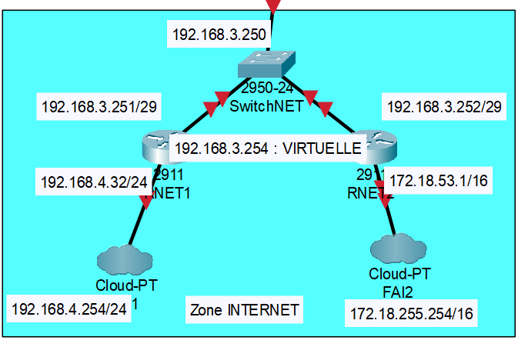
Equipement | Interface | Adresse IP | Rôle
RNET1 | LAN | 192.168.3.251 /29 | Actif HSRP
RNET2 | LAN | 192.168.3.252 /29 | Standby HSRP
Adresse Virtuelle | - | 192.168.3.254 | Passerelle LAN
RNET1 | WAN | 192.168.4.32 /24 | Liaison FAI1
RNET2 | WAN | 172.18.53.1 /16 | Liaison FAI2

- Configuration et explication RNET1 (Actif)

Pour savoir si internet est disponible à chaque instant, on fait en sorte que le routeur envoi des pings toutes les 5 secondes vers internet :
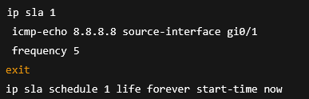
La dernière ligne permet de commencer le test dès maintenant et indéfiniment.
Ensuite on créer un objet de suivi (track) pour savoir quand le routeur ne recevra plus internet :

En fin, on configure l’HSRP sur l’interface LAN :
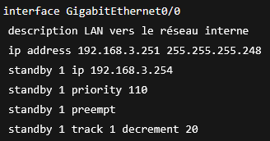
Ici, on stipule l’IP virtuelle qui sera utilisé comme passerelle avec :

Ensuite on met une priorité plus élevée pour lui :
Le preempt permet à RNET1 de reprendre le relai s’il reping internet.
Enfin, cette dernière ligne permet de baisser la priorité de 20 si le ping échoue, ce qui permet à RNET2 de prendre le relai :

- Configuration et explication RNET2 (Standby)

Pour RNET2, on a juste besoin de mettre l’ip virtuelle et le preempt pour rebasculer :
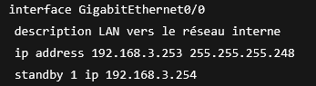
On ne met pas de priorité ensuite contrairement à RNET1 car la priorité par défaut est 100, qui est déjà en dessous de celui de RNET1.

- Tests

On vient tester si ça marche grâce à tracert…
Avant la coupure internet :
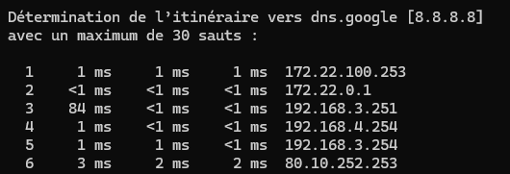
Après la coupure internet :
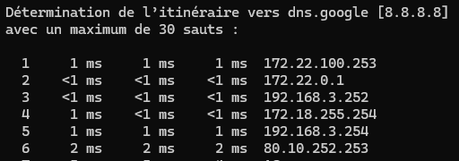

On voit bien le changement d’ip (192.168.3.251 -> 192.168.3.252).

